**菏泽市牡丹区俊平木业有限公司**

**年产1万立方C型板生产项目（一期）**

**竣工环境保护验收监测报告**

**建设单位:菏泽市牡丹区俊平木业有限公司**

**编制单位:菏泽市牡丹区俊平木业有限公司**

**二O一九年十一月**

目录

年产1万立方C型板生产项目项目 II

竣工环境保护验收监测报告表 II

表一 1

表二 3

表三 6

主要污染源、污染物处理和排放 6

表四 8

建设项目环境影响报告表主要结论及审批部门审批决定： 8

表五 12

验收监测质量保证及质量控制： 12

表六 14

验收监测内容： 14

表七 16

验收检测结果 16

表八 23

验收监测结论： 23

注释 26

**年产1万立方C型板生产项目项目**

**竣工环境保护验收监测报告表**

**建设单位:菏泽市牡丹区俊平木业有限公司**

**编制单位:菏泽市牡丹区俊平木业有限公司**

**二O一九年八月**

**建设单位法人代表:** 吴学春 （签字）

**编制单位法人代表:** 吴学春 （签字）

**项 目 负 责 人:**

**填表人：**

|  |  |
| --- | --- |
| 建设单位：菏泽市牡丹区俊平木业有限公司（盖章）  电话:1526409407  邮编:274000  地址:山东省菏泽市牡丹区李村镇大刘庄村121号 | 编制单位：菏泽市牡丹区俊平木业有限公司（盖章）  电话:1526409407  邮编:274000  地址:山东省菏泽市牡丹区李村镇大刘庄村121号 |

**表一**

|  |  |  |  |  |  |
| --- | --- | --- | --- | --- | --- |
| 建设项目名称 | 菏泽市牡丹区俊平木业有限公司年产1万立方C型板生产项目（一期） | | | | |
| 建设单位名称 | 菏泽市牡丹区俊平木业有限公司 | | | | |
| 建设项目性质 | ☑新建 □改扩建 □技改 □迁建 | | | | |
| 建设地点 | 山东省菏泽市牡丹区李村镇大刘庄村121号 | | | | |
| 主要产品名称 | C型板 | | | | |
| 设计生产能力 | 年产1万立方米C型板 | | | | |
| 实际生产能力 | 年产8000立方米C型板 | | | | |
| 建设项目环评时间 | 2018.01 | 开工建设时间 | 2019.8 | | |
| 调试时间 | 2019.11.1-2020.1.31 | 验收现场监测时间 | 2019.11.5-11.6 | | |
| 环评报告表  审批部门 | 菏泽市牡丹区环境保护局 | 环评报告表  编制单位 | 江西南大融汇环境科技有限公司 | | |
| 环保设施设计单位 | / | 环保设施施工单位 | / | | |
| 投资总概算 | 100万 | 环保投资总概算 | 6万 | 比例 | 6% |
| 实际总概算 | 80万 | 环保投资 | 6万 | 比例 | 7.5% |
| 验收监测依据 | （1）国务院令（2017）第682号《国务院关于修改《建设项目环境保护管理条例》的决定》（2017.10）；  （2）国环规环评[2017]4号《建设项目竣工环境保护验收暂行办法》（2017.11）；  （3）《建设项目竣工环境保护验收技术指南 污染影响类》；  （4）《菏泽市牡丹区俊平木业有限公司年产1万立方C型板生产项目项目环境影响报告表》（2018.11）；  （5）《关于菏泽市牡丹区俊平木业有限公司年产1万立方C型板生产项目项目环境影响报告表的批复》（菏牡报告表[2018]34号）；  （6）委托书。 | | | | |
| 验收监测评价标准、标号、级别、限值 | **1、废气**  有组织颗粒物执行《山东省区域性大气污染物综合排放标准》（DB37/2376-2019）中表2“重点控制区”的相关标准：10mg/m³；排放速率执行《大气污染物综合排放标准》（GB16297-1996）表2中最高允许排放标准（3.5kg/h）。  有组织废气甲醛执行《大气污染物综合排放标准》（GB16297-1996）表2中二级标准限值（排放速率≤0.26kg/h，排放浓度≤25mg/m³）。  无组织甲醛、颗粒物排放执行《大气污染物综合排放标准》（GB16297-1996）表2中无组织排放周界外浓度最高点限值要求（甲醛≤0.2mg/m³，粉尘≤1.0mg/m³）。  **2、噪声**  营运期厂界噪声执行《工业企业厂界环境噪声排放标准》(GB12348-2008)中的2类标准。  表1-2工业企业厂界环境噪声排放标准（摘录）   |  |  |  |  |  | | --- | --- | --- | --- | --- | | 时段 | 昼间[dB(A)] | 夜间[dB(A)] | 适用区域(范围) | 采用标准 | | 运营期 | 60 | 50 | 2类区域 | 《工业企业厂界环境噪声排放标准》(GB12348-2008)2类 |   **3、固废**  本项目产生的固体废物执行《一般工业固体废物贮存、处置场污染控制标准》（GB18599-2001）及修改单（环境保护部公告2013年第36号）中的要求，危险废物执行《危险废物贮存污染控制标准》(GB18597-2001)及其修改单标准。 | | | | |

**表二**

|  |  |  |  |  |  |  |  |  |  |  |  |  |  |  |  |  |  |  |  |  |  |  |  |  |  |  |  |  |  |  |  |  |  |  |  |  |  |  |  |  |  |  |  |  |  |  |  |  |  |  |  |  |  |  |  |  |  |  |  |  |  |  |  |  |  |  |  |  |  |  |  |  |  |  |  |  |  |  |  |  |  |  |  |  |  |  |  |  |  |  |  |  |  |  |  |  |  |  |  |  |  |  |  |  |  |  |  |  |  |  |  |  |  |  |  |
| --- | --- | --- | --- | --- | --- | --- | --- | --- | --- | --- | --- | --- | --- | --- | --- | --- | --- | --- | --- | --- | --- | --- | --- | --- | --- | --- | --- | --- | --- | --- | --- | --- | --- | --- | --- | --- | --- | --- | --- | --- | --- | --- | --- | --- | --- | --- | --- | --- | --- | --- | --- | --- | --- | --- | --- | --- | --- | --- | --- | --- | --- | --- | --- | --- | --- | --- | --- | --- | --- | --- | --- | --- | --- | --- | --- | --- | --- | --- | --- | --- | --- | --- | --- | --- | --- | --- | --- | --- | --- | --- | --- | --- | --- | --- | --- | --- | --- | --- | --- | --- | --- | --- | --- | --- | --- | --- | --- | --- | --- | --- | --- | --- | --- | --- | --- |
| **一、工程建设内容：**  本项目属于新建，总占地面积1700平方米，建设内容包括生产车间、办公生活区及仓库等。工程建设内容及与环评建设内容对比见下表2-1。  表2-1 工程建设内容及与环评建设内容对比一览表   |  |  |  |  |  | | --- | --- | --- | --- | --- | | 序号 | 工程类别 | 工程名称 | 环评中工程内容 | 实际建设工程内容 | | 1  主体工程 | | 生产车间 | 1. 建筑面积576㎡ | 同环评 | | 1#冲条车间 | 1. 建筑面积15㎡。 | 同环评 | | 2#冲条车间 | 1. 建筑面积15㎡。 | 未建设 | | 办公室 | 1. 建筑面积32平方米 | 同环评 | | 2辅助工程 | | 给水 | 厂区供水管网 | 同环评 | | 供电 | 由当地供电电网供给 | 同环评 | | 供热 | 电锅炉 | 同环评 | | 排水 | 雨污分流；生活污水经化粪池处理，定期外运堆肥。 | 同环评 | | 5 | 环保工程 | 噪声 | 1. 基础减震、建筑物隔声等 | 同环评 | | 废气 | 1. 生产粉尘经集气罩收集经袋式除尘装置处理后通过15m高排气筒排放，甲醛经集气罩收集UV光解装置处理后通过15m高排气筒排放。 | 达标排放 | | 废水 | 1. 生产区无生产废水产生，生活污水经化粪池处理后，定期外运堆肥。 | 同环评 | | 固废 | 生活了垃圾由环卫部门清运处理；废包装材料、边角料、除尘器集尘、废木屑经收集后外售处理；废胶桶、废灯管、废光触媒棉、废光氧一体机活性炭等暂存于危废间，委托有资质单位进行处理。 | 同环评 |   表2-2主要设备一览表   |  |  |  |  |  |  | | --- | --- | --- | --- | --- | --- | | 序号 | 设备名称 | 型号 | 单位 | 环评数量 | 实际数量 | | 1 | 冲条据 | - | 台 | 3 | 2 | | 2 | 拌胶机 |  | 台 | 1 | 1 | | 3 | 涂胶机 | - | 台 | 2 | 1 | | 4 | 热压机 | - | 台 | 2 | 1 | | 5 | 电加热设备 |  | 台 | 2 | 1 | | 6 | 布袋除尘 | - | 套 | 1 | 2 | | 7 | UV光解净化装置 | - | 套 | 1 | 1 |   **二、原辅材料消耗及水平衡：**  本项目主要原料及能源实际消耗与环评对比见表2-3。  表2-3 主要原料及能源实际消耗与环评对比一览表   |  |  |  |  |  | | --- | --- | --- | --- | --- | | 序号 | 原料名称 | 单位 | 年用量 | 实际用量 | | 1 | 木材 | m³/a | 10500 | 8400 | | 2 | 脲醛胶 | t/a | 50 | 40 | | 3 | 面粉 | t/a | 25 | 20 |   本项目给排水情况：  1、给水  项目生产过程不用水，项目用水主要为职工生活用水，供水水源为厂区供水管网。  2、排水  项目废水主要为职工生活污水，生活污水经化粪池处理，定期外运堆肥，不外排。  3、用水平衡图  项目用水平衡图如图1所示  4c482de6f733454dcd9c056238c5506  图1用水平衡图（m³/a）  **三、主要工艺流程及产物环节**  生产工艺流程及产污环节详见图  图2生产工艺流程及产污环节图  72fe746e227780211a1977955a0365f |

**表三**

|  |  |  |  |  |  |  |  |  |  |  |  |  |  |  |  |  |  |  |  |  |  |  |  |  |  |  |  |  |  |  |  |  |  |  |  |  |  |  |  |  |  |  |  |  |  |  |  |  |  |  |  |  |
| --- | --- | --- | --- | --- | --- | --- | --- | --- | --- | --- | --- | --- | --- | --- | --- | --- | --- | --- | --- | --- | --- | --- | --- | --- | --- | --- | --- | --- | --- | --- | --- | --- | --- | --- | --- | --- | --- | --- | --- | --- | --- | --- | --- | --- | --- | --- | --- | --- | --- | --- | --- | --- |
| **主要污染源、污染物处理和排放**  **一、主要污染工序**  **1、废水**  本项目无生产废水产生，主要为员工日常生活产生的生活污水。生活废水进入化粪池处理后，定期清运外运堆肥，不外排。  **2、废气**  项目产生的大气污染物主要为涂胶和热压工序产生的游离甲醛、锯边和砂光工序产生的粉尘。涂胶和热压工序产生的游离甲醛由集气罩收集通过引风机送入UV光解净化装置进行处理后经15m高排气筒排放3#；锯边和砂光工序产生的粉尘集气装置收集后引入袋式除尘装置进行处理，通过15m高排气筒排放1#、2#；  **3、噪声**  项目噪声主要为各类设备运转时的噪声，主要噪声设备有电锯、涂胶机、拼版热压机等，噪声级在70~95dB（A)。  **4、固废**  本项目产生的固体废弃物主要为废包装材料、除尘设备收尘、边角料、废木屑、废胶桶、废UV灯光管、废光触媒棉和生活垃圾。  废包装材料、除尘设备收尘、边角料、废木屑外售综合利用；  项目员工生活垃圾集中收集后交由环卫部门统一处理；  废胶桶、废UV灯光管、废光触媒棉暂存危废间。  **5、污染物处理及排放**  本项目污染物均妥善处理，污染物具体处理措施、排放去向及相关投资见表3-2，如下：  表3-2环保设施投资分项表   |  |  |  |  |  |  | | --- | --- | --- | --- | --- | --- | | 内容  类型 | 排放源  （编号） | 污染物  名称 | 治理方案 | 排放去向 | 环保投资  （万元） | | 大  气  污  染  物 | 锯边 | 粉尘 | 布袋除尘器+15m高排气筒1#、2# | 有组织排放 | 2.5 | | 涂胶、热压 | 甲醛 | 集气罩+UV光催化氧化+光氧一体机活性炭吸附+15m高排气筒1# | | 水  污  染  物 | 生活污水 | CODCr、氨氮、BOD5、SS | 设置旱厕，定期清运外运堆肥，不外排 | 不排放 | 0.5 | | 固  体  废  物 | 生活区 | 生活垃圾 | 垃圾桶 | 由环卫部门统一清运 | 1 | | 生产车间 | 边角料 | 固废暂存间 | 外售综合利用 | | 收集粉尘 | | 废包装材料 | | 废木屑 | | 废胶桶 | 暂存危废间 | 厂家回收 | | 废UV灯管、废光触媒棉、废光氧一体机活性炭 | 暂存危废间 | 委托有资质单位处理 | | 噪  声 | 项目噪声主要为各类设备运转时的噪声，主要噪声设备有锯边机、涂胶机、热压机等，噪声级在70~95dB（A)。经减振、隔声、距离衰减后能够满足《工业企业厂界环境噪声排放标准》（GB12348-2008）2类标准。 | | | | 1 | | 合计 |  | | | | 5 | |

**表四**

|  |  |  |  |  |  |  |  |  |  |  |  |  |  |  |  |
| --- | --- | --- | --- | --- | --- | --- | --- | --- | --- | --- | --- | --- | --- | --- | --- |
| **建设项目环境影响报告表主要结论及审批部门审批决定：**   1. **环评报告表主要结论（摘要）：**   本项目为菏泽市牡丹区俊平木业有限公司年产1万立方C型板生产项目项目，厂区拟选址于山东省菏泽市牡丹区李村镇大刘庄村121号，项目占地面积约1700m2。项目职工定员15人，年生产300天，单班8小时制。主要建设内容为生产车间、仓库等。  本项目不需申请废水总量控制指标。  **综上所述，该项目符合国家产业政策，选址合理。在各种污染防治措施落实的条件下，各项污染物达标排放，其对周围环境的影响可满足环境保护的要求。从环境保护角度分析，本项目的建设是可行的。**  **详见附件6。**   1. **项目环保措施与要求**   环评批复要求及落实情况见表4-1，如下：  c648310f9cbdb0b09eddbddc4eba917  f8f1b1b893be4ca72e9cc26e87e3e83  表4-1 环评批复要求及落实情况一览表   |  |  |  | | --- | --- | --- | | 环评批复要求 | 实际落实情况 | 评价 | | 按照“雨污分流”原则合理设计、建设项目区排水系统。本项目无生产废水，生活废水经“化粪池”处理后，用于绿化农田施肥，不外排。 | 经核实，本项目无生产废水产生，主要为员工日常生活产生的生活污水。生活废水经化粪池，定期清运外运堆肥，不外排。 | 已落实 | | 项目热压工序使用1台电锅炉，车间内冲条、盘头工序产生的粉尘采用集气罩+布袋除尘器+15m高排气高空排放，外排应满足《山东省区域性大气污染物综合排放标准》(DB37/2376- 2019)表2中大气污染物排放浓度限值(第四时段)一般控制区要求。喷胶、加热压板等工序产生的有机废气在上部设置集气罩，通过光氧催化废气处理设备经15米排气筒高排气筒排放，满足《大气污染物综合排放标准》(GB16297-1996) 表2中二级标准要求。 | 经核实，车间内冲条工序，采用布袋除尘器+15m高排气高空排放P1；盘头工序产生的粉尘采用布袋除尘器+15m高排气高空排放P2  喷胶、加热压板等工序产生的有机废气在上部设置集气罩，通过活性炭棉+光氧催化废气处理设备经15米排气筒高排气筒排放P3。 | 已基本落实 | | 生活垃圾有环卫部门统一清运;冲条、盘头工序产生的粉尘、更换滤袋和布袋除尘器收集的粉尘外售于废品综合利用，边脚料收集后企业回收再利用;废胶桶，更换的光氧催化管、废油属于危险废物，按《危险废物贮存污染控制标准》(GB18597-2001)及 其修改单要求进行贮存、运输、处置，交由有危废处理资质的单位进行集中处理。固废暂存场所做到“防渗漏、防雨淋、防流失”措施。 | 生活垃圾有环卫部门统一清运;冲条、盘头工序产生的粉尘、更换滤袋和布袋除尘器收集的粉尘外售于废品综合利用，边脚料收集后企业回收再利用;废胶桶，更换的光氧催化管、废油属于危险废物，按《危险废物贮存污染控制标准》(GB18597-2001)及 其修改单要求进行贮存、运输、处置，交由有危废处理资质的单位进行集中处理。固废暂存场所做到“防渗漏、防雨淋、防流失”措施。 | 已落实 | | 车间内生产设备产生的噪声须经设备选型、屏蔽减振及绿化带衰减等措施进行处理，确保厂界噪声符合《工业企业厂界环境噪声排放标准》(GB12348-2008)中2类标准。 | 经核实，营运期选用低噪声设备，合理布置厂区。对噪声源采取局部封闭及减震、降噪等措施，老化设备及时更换，厂界噪声稳定达到《工业企业厂界环境噪声排放标准》（GB12348-2008）2类标准要求。 | 已落实 |   本项目建设内容环评中设置2台热压机，年产1万立方C型板生产项目项目，实际建设了1台热压机，年产1万立方C型板生产项目（一期）。本项目其他建设内容、污染防治设施与环评文件、批复意见基本一致，本项目不属于重大变动。 |

**表五**

|  |  |  |  |  |  |  |  |  |  |  |  |  |  |  |  |  |  |  |  |  |  |  |  |  |  |  |  |  |  |  |  |  |  |  |  |  |  |  |  |  |  |  |  |  |  |  |  |  |  |
| --- | --- | --- | --- | --- | --- | --- | --- | --- | --- | --- | --- | --- | --- | --- | --- | --- | --- | --- | --- | --- | --- | --- | --- | --- | --- | --- | --- | --- | --- | --- | --- | --- | --- | --- | --- | --- | --- | --- | --- | --- | --- | --- | --- | --- | --- | --- | --- | --- | --- |
| **验收监测质量保证及质量控制：**  **1、本次验收检测采用的检测方法**  采样方法执行《固定污染源排气中颗粒物测定与气态污染物采样方法》（GB/T16157-1996）和《大气污染物综合排放标准》（GB16297-1996）附录C，检测分析方法采用国家标准方法。  检测分析方法详见表见表5-1   |  |  |  |  |  |  | | --- | --- | --- | --- | --- | --- | | 委托单位 | | 菏泽市牡丹区俊平木业有限公司 | | 样品来源 | 现场  采样 | | 委托单位地址 | | 菏泽市牡丹区李村镇吴楼村东160米路北 | | | | | 检测  类别 | 检测  项目 | 检测技术规范 | 检测技术依据及  分析方法 | 仪器名称 | 检出限 | | 有组织废气 | 颗粒物 | 《固定污染源排气中颗粒物测定与气态污染物采样方法 》  GB/T 16157-1996固定污染源废气 低浓度颗粒物的测定 HJ836-2017 | GB/T 16157-1996  重量法 | 大流量烟尘（气）测试仪  THYQ-137 | / | | HJ836-2017  重量法 | 大流量烟尘（气）测试仪  THYQ-153 | 1.0 mg/m3 | | 甲醛 | GB/T 15516-1995  乙酰丙酮分光光度法 | 烟气采样器  THYQ-146  THYQ-156 | 0.5mg/m3 | | 紫外分光光度计  THYQ-092 | | 无组织废气 | 颗粒物 | 《大气污染物无组织排放监测技术总则》  HJ/T 55-2000 | GB/T 15432-1995  重量法 | 空气/智能TSB采样器 THYQ-159 THYQ-160  THYQ-161 THYQ-162 | 0.001 mg/m3 | | 甲醛 | 空气和废气监测分析方法 （第四版增补版）酚试剂分光光度法 | 空气/智能TSB采样器 THYQ-159 THYQ-160  THYQ-161 THYQ-162 | 0.01  mg/m3 | | 紫外分光光度计  THYQ-092 | | 工业企业厂界噪声 | 噪声 | 《工业企业厂界环境噪声排放标准》  （GB12348-2008） | 《工业企业厂界环境噪声排放标准》  （GB 12348-2008） | 多功能噪声分析仪  THYQ-102 | / |   表5-1检测分析方法一览表  **2、质量控制和质量保证**  监测过程中的质量保证措施按国家环境保护总局颁发的《环境监测质量保证管理规定》（暂行）的要求进行，实施全过程质量保证，保证了监测过程中各监测点位布置的科学性和可比性；监测分析方法采用国家有关部门颁布的标准（或推荐）分析方法，监测人员经过考核并持有合格证书；监测数据实行了三级审核制度，经过复核、审核，最后由授权签字人签发。  **3、噪声监测分析质量保证**  声级计在测试前后用标准发生源进行校准，噪声监测严格按照《工业企业厂界环境噪声排放标准》(GB12348-2008)进行，质量保证和质控按照国家环保局《环境监测技术规范》（噪声部分）进行。测量仪器和声校准器均在检定规定的有效期限内使用；测量前后在测量的环境中用声校准器校准测量仪器，示值偏差不大于0.5dB；测量时传声器加防风罩。  **4、气体监测分析质量保证**  为保证监测分析结果准确可靠，无组织排放废气监测严格按照《大气污染物无组织排放监测技术导则》（HJ/T 55-2000）与建设项目竣工环保验收监测规定和要求执行。有组织废气监测严格按照《固定污染源排气中颗粒物测定与气态污染物采样方法》（GB/T 16157-1996）进行。被测排放物的浓度在仪器量程的有效范围，烟尘采样器在进入现场前对采样器流量计等进行校核。烟气分析仪器在监测前按监测因子分别用标准气体和流量计对其进行校核（标定），在监测时应保证其采样流量的准确，方法的检出限应满足要求。 |

**表六**

|  |  |  |  |  |  |  |  |  |  |  |  |  |  |  |  |  |  |  |
| --- | --- | --- | --- | --- | --- | --- | --- | --- | --- | --- | --- | --- | --- | --- | --- | --- | --- | --- |
| **验收监测内容：**  **1、采样日期、点位及频次**  表6-1检测信息一览表   |  |  |  | | --- | --- | --- | | 采样点位 | 检测项目 | 采样频次 | | 1#进、出口检测口 | 颗粒物 | 检测2天，3次/天 | | 2#出口检测口 | 颗粒物 | 检测2天，3次/天 | | 3#进、出口检测口 | 甲醛 | 检测2天，3次/天 | | 厂界上风向设1个参照点  厂界下风向设3个监控点 | 颗粒物、甲醛 | 检测2天，4次/天 | | 厂界四周 | 噪声 | 连续2天，昼、夜间各1次 |   2**、厂界布点及点位示意图**      备注：“ ”为有组织检验检测点位      备注：“▲”为噪声检验检测点位 备注：“ ”为无组织检验检测点位 |

**表七**

|  |  |  |  |  |  |  |  |  |  |  |  |  |  |  |  |  |  |  |  |  |  |  |  |  |  |  |  |  |  |  |  |  |  |  |  |  |  |  |  |  |  |  |  |  |  |  |  |  |  |  |  |  |  |  |  |  |  |  |  |  |  |  |  |  |  |  |  |  |  |  |  |  |  |  |  |  |  |  |  |  |  |  |  |  |  |  |  |  |  |  |  |  |  |  |  |  |  |  |  |  |  |  |  |  |  |  |  |  |  |  |  |  |  |  |  |  |  |  |  |  |  |  |  |  |  |  |  |  |  |  |  |  |  |  |  |  |  |  |  |  |  |  |  |  |  |  |  |  |  |  |  |  |  |  |  |  |  |  |  |  |  |  |  |  |  |  |  |  |  |  |  |  |  |  |  |  |  |  |  |  |  |  |  |  |  |  |  |  |  |  |  |  |  |  |  |  |  |  |  |  |  |  |  |  |  |  |  |  |  |  |  |  |  |  |  |  |  |  |  |  |  |  |  |  |  |  |  |  |  |  |  |  |  |  |  |  |  |  |  |  |  |  |  |  |  |  |  |  |  |  |  |  |  |  |  |  |  |  |  |  |  |  |  |  |  |  |  |  |  |  |  |  |  |  |  |  |  |  |  |  |  |  |  |  |  |  |  |  |  |  |  |  |  |  |  |  |  |  |  |  |  |  |  |  |  |  |  |  |  |  |  |  |  |  |  |  |  |  |  |  |  |  |  |  |  |  |  |  |  |  |  |  |  |  |  |  |  |  |  |  |  |  |  |  |  |  |  |  |  |  |  |  |  |  |  |  |  |  |  |  |  |  |  |  |  |  |  |  |  |  |  |  |  |  |  |  |  |  |  |  |  |  |  |  |  |  |  |  |  |  |  |  |  |  |  |  |  |  |  |  |  |  |  |  |  |  |  |  |  |  |  |  |  |  |  |  |  |  |  |  |  |  |  |  |  |  |  |  |  |  |  |  |  |  |  |  |  |  |  |  |  |  |  |  |  |  |  |  |  |  |  |  |  |  |  |  |  |  |  |  |  |  |  |  |  |  |  |  |  |  |  |  |  |  |  |  |  |  |  |  |  |  |  |  |  |  |  |  |  |  |  |  |  |  |  |  |  |  |  |  |  |  |  |  |  |  |  |  |  |  |  |  |  |  |  |  |  |  |  |  |  |  |  |  |  |  |  |  |  |  |  |  |  |  |  |  |  |  |  |  |  |  |  |  |  |  |  |  |  |  |  |  |
| --- | --- | --- | --- | --- | --- | --- | --- | --- | --- | --- | --- | --- | --- | --- | --- | --- | --- | --- | --- | --- | --- | --- | --- | --- | --- | --- | --- | --- | --- | --- | --- | --- | --- | --- | --- | --- | --- | --- | --- | --- | --- | --- | --- | --- | --- | --- | --- | --- | --- | --- | --- | --- | --- | --- | --- | --- | --- | --- | --- | --- | --- | --- | --- | --- | --- | --- | --- | --- | --- | --- | --- | --- | --- | --- | --- | --- | --- | --- | --- | --- | --- | --- | --- | --- | --- | --- | --- | --- | --- | --- | --- | --- | --- | --- | --- | --- | --- | --- | --- | --- | --- | --- | --- | --- | --- | --- | --- | --- | --- | --- | --- | --- | --- | --- | --- | --- | --- | --- | --- | --- | --- | --- | --- | --- | --- | --- | --- | --- | --- | --- | --- | --- | --- | --- | --- | --- | --- | --- | --- | --- | --- | --- | --- | --- | --- | --- | --- | --- | --- | --- | --- | --- | --- | --- | --- | --- | --- | --- | --- | --- | --- | --- | --- | --- | --- | --- | --- | --- | --- | --- | --- | --- | --- | --- | --- | --- | --- | --- | --- | --- | --- | --- | --- | --- | --- | --- | --- | --- | --- | --- | --- | --- | --- | --- | --- | --- | --- | --- | --- | --- | --- | --- | --- | --- | --- | --- | --- | --- | --- | --- | --- | --- | --- | --- | --- | --- | --- | --- | --- | --- | --- | --- | --- | --- | --- | --- | --- | --- | --- | --- | --- | --- | --- | --- | --- | --- | --- | --- | --- | --- | --- | --- | --- | --- | --- | --- | --- | --- | --- | --- | --- | --- | --- | --- | --- | --- | --- | --- | --- | --- | --- | --- | --- | --- | --- | --- | --- | --- | --- | --- | --- | --- | --- | --- | --- | --- | --- | --- | --- | --- | --- | --- | --- | --- | --- | --- | --- | --- | --- | --- | --- | --- | --- | --- | --- | --- | --- | --- | --- | --- | --- | --- | --- | --- | --- | --- | --- | --- | --- | --- | --- | --- | --- | --- | --- | --- | --- | --- | --- | --- | --- | --- | --- | --- | --- | --- | --- | --- | --- | --- | --- | --- | --- | --- | --- | --- | --- | --- | --- | --- | --- | --- | --- | --- | --- | --- | --- | --- | --- | --- | --- | --- | --- | --- | --- | --- | --- | --- | --- | --- | --- | --- | --- | --- | --- | --- | --- | --- | --- | --- | --- | --- | --- | --- | --- | --- | --- | --- | --- | --- | --- | --- | --- | --- | --- | --- | --- | --- | --- | --- | --- | --- | --- | --- | --- | --- | --- | --- | --- | --- | --- | --- | --- | --- | --- | --- | --- | --- | --- | --- | --- | --- | --- | --- | --- | --- | --- | --- | --- | --- | --- | --- | --- | --- | --- | --- | --- | --- | --- | --- | --- | --- | --- | --- | --- | --- | --- | --- | --- | --- | --- | --- | --- | --- | --- | --- | --- | --- | --- | --- | --- | --- | --- | --- | --- | --- | --- | --- | --- | --- | --- | --- | --- | --- | --- | --- | --- | --- | --- | --- | --- | --- | --- | --- | --- | --- | --- | --- | --- | --- | --- | --- | --- | --- | --- | --- | --- | --- | --- | --- | --- | --- | --- | --- | --- | --- | --- | --- | --- | --- | --- | --- | --- | --- | --- | --- | --- | --- | --- | --- | --- | --- | --- | --- | --- | --- | --- | --- | --- | --- | --- | --- | --- | --- | --- | --- | --- | --- | --- | --- | --- | --- | --- | --- | --- | --- | --- | --- | --- | --- | --- | --- | --- | --- | --- | --- | --- | --- | --- | --- | --- | --- |
| **验收检测结果**  1、验收监测期间生产工况记录：  2019年11月05日至06日验收监测期间，企业正常生产，污染治理设施运转正常。本项目设计生产能力为年产8000立方C型板生产项目项目。项目劳动定员15人，年工作300天，单班8小时生产。验收监测期间工况见表7-1。  表7-1 监测期间工况记录表   |  |  |  |  |  |  | | --- | --- | --- | --- | --- | --- | | 监测时间 | 生产产品 | 单位 | 设计生产能力 | 实际日均生产量 | 生产负荷% | | 2019-11-05 | C层板 | m³/d | 26.6m³/d | 24m³/d | 90 | | 2019-11-06 | 26.6m³/d | 24m³/d | 90 |   2、检测结果  检测结果详见表7-2、7-3、7-4。  表7-2无组织废气检测结果一览表   |  |  |  |  |  |  |  | | --- | --- | --- | --- | --- | --- | --- | | 监测  项目 | 采样日期 | | 采样点位 | | | | | 上风向1# | 下风向2# | 下风向3# | 下风向4# | | 甲醛（mg/m3） | 2019.11.05 | 10：11 | 0.10 | 0.12 | 0.13 | 0.14 | | 13:02 | 0.09 | 0.11 | 0.12 | 0.13 | | 15:10 | 0.08 | 0.10 | 0.11 | 0.13 | | 颗粒物（mg/m3） | 10：11 | 0.354 | 0.489 | 0.502 | 0.496 | | 13:02 | 0.369 | 0.503 | 0.512 | 0.510 | | 15:10 | 0.353 | 0.459 | 0.486 | 0.493 | | 甲醛（mg/m3） | 2019.11.06 | 9:50 | 0.09 | 0.13 | 0.12 | 0.14 | | 12:04 | 0.10 | 0.13 | 0.15 | 0.12 | | 14:21 | 0.07 | 0.12 | 0.09 | 0.11 | | 颗粒物（mg/m3） | 9:50 | 0.354 | 0.490 | 0.500 | 0.498 | | 12:04 | 0.367 | 0.499 | 0.508 | 0.506 | | 14:21 | 0.360 | 0.500 | 0.502 | 0.507 |   气象条件参数   |  |  |  |  |  |  |  | | --- | --- | --- | --- | --- | --- | --- | | 气象条件  日期、时间 | | 气温  (℃) | 气压  (kPa) | 风速  (m/s) | 风向 | 天气情况 | | 2019.11.05 | 10：11 | 16.3 | 101.7 | 1.3 | S | 晴 | | 13:02 | 19.5 | 101.5 | 1.2 | S | | 15:10 | 18.0 | 101.6 | 1.1 | S | | 2019.11.06 | 9:50 | 16.0 | 101.9 | 1.8 | S | 晴 | | 12:04 | 18.8 | 101.7 | 1.6 | S | | 14:21 | 19.4 | 101.6 | 1.7 | S |   表7-3有组织废气检测结果一览表（1）   | 检测点位 | 检测时间  频次 | | 排气筒高度(m) | 测点截面积(m2) | 净化方式 | 烟温(℃) | 含湿量（%） | 检测  项目 | 检测结果 | | | | --- | --- | --- | --- | --- | --- | --- | --- | --- | --- | --- | --- | | 实测  浓度  (mg/m3) | 排放  速率  （kg/h） | 标杆  流量  （m3/h） | | 光氧排气筒进口 | 2019.  11.05 | 第一次 | / | 0.0314 | / | 24 | 1.8 | 甲醛 | 82.1 | 0.207 | 2523 | | 第二次 | 24 | 1.8 | 甲醛 | 81.8 | 0.207 | 2528 | | 第三次 | 24 | 1.8 | 甲醛 | 82.7 | 0.208 | 2520 | | 光氧排气筒出口 | 第一次 | 15 | 光氧催化 | 30 | 2.4 | 甲醛 | 13.5 | 0.034 | 2519 | | 第二次 | 30 | 2.4 | 甲醛 | 13.9 | 0.035 | 2537 | | 第三次 | 30 | 2.2 | 甲醛 | 14.3 | 0.036 | 2548 | | 去除率，% | | | | | 第一次 | | 84 | 第二次 | 83 | 第三次 | 83 | | P1排气筒进口 | 2019.11.05 | 第一次 | 15 | 0.0176 | / | 23 | 3.2 | 颗粒物 | 47.9 | 45.1×10-3 | 942 | | 第二次 | 24 | 3.0 | 颗粒物 | 59.4 | 56.7×10-3 | 955 | | 第三次 | 24 | 3.0 | 颗粒物 | 49.9 | 47.2×10-3 | 946 | | P1排气筒出口 | 第一次 | 0.0314 | 脉冲除尘 | 17 | 3.9 | 颗粒物 | 4.4 | 3.4×10-3 | 764 | | 第二次 | 16 | 3.0 | 颗粒物 | 5.6 | 4.5×10-3 | 802 | | 第三次 | 16 | 3.0 | 颗粒物 | 4.7 | 3.7×10-3 | 786 | | 去除率，% | | | | | 第一次 | | 92 | 第二次 | 92 | 第三次 | 92 |   表7-3有组织废气检测结果一览表（2）   | 检测点位 | 检测时间  频次 | | 排气筒高度(m) | 测点截面积(m2) | 净化方式 | 烟温(℃) | 含湿量（%） | 检测  项目 | 检测结果 | | | | --- | --- | --- | --- | --- | --- | --- | --- | --- | --- | --- | --- | | 实测  浓度  (mg/m3) | 排放  速率  （kg/h） | 标杆  流量  （m3/h） | | P2排气筒进口 | 2019.  11.05 | 第一次 | 15 | 0.0176 | / | 24 | 2.8 | 颗粒物 | 54.6 | 112.3×10-3 | 2056 | | 第二次 | 24 | 2.8 | 颗粒物 | 65.2 | 133.2×10-3 | 2043 | | 第三次 | 23 | 2.8 | 颗粒物 | 61.4 | 124.1×10-3 | 2021 | | P2排气筒出口 | 第一次 | 0.0314 | 脉冲除尘 | 20 | 3.2 | 颗粒物 | 4.4 | 8.3×10-3 | 1897 | | 第二次 | 20 | 3.0 | 颗粒物 | 5.5 | 10.3×10-3 | 1881 | | 第三次 | 20 | 3.2 | 颗粒物 | 4.8 | 8.9×10-3 | 1859 | | 去除率，% | | | | | 第一次 | | 93 | 第二次 | 92 | 第三次 | 93 | | 光氧排气筒  进口 | 2019.  11.06 | 第一次 | / | 0.0314 | / | 23 | 2.2 | 甲醛 | 81.3 | 0.207 | 2547 | | 第二次 | 23 | 2.2 | 甲醛 | 82.1 | 0.209 | 2540 | | 第三次 | 22 | 2.2 | 甲醛 | 81.7 | 0.207 | 2536 | | 光氧排气筒  出口 | 第一次 | 15 | 光氧催化 | 30 | 2.4 | 甲醛 | 13.8 | 0.035 | 2563 | | 第二次 | 28 | 2.4 | 甲醛 | 14.0 | 0.036 | 2555 | | 第三次 | 30 | 2.4 | 甲醛 | 14.3 | 0.037 | 2569 | | 去除率，% | | | | | 第一次 | | 83 | 第二次 | 83 | 第三次 | 82 |   表7-3有组织废气检测结果一览表（3）   | 检测点位 | 检测时间  频次 | | 排气筒高度(m) | 测点截面积(m2) | 净化方式 | 烟温(℃) | 含湿量（%） | 检测  项目 | 检测结果 | | | | --- | --- | --- | --- | --- | --- | --- | --- | --- | --- | --- | --- | | 实测  浓度  (mg/m3) | 排放  速率  （kg/h） | 标杆  流量  （m3/h） | | P1排气筒进口 | 2019.  11.06 | 第一次 | 15 | 0.0176 | / | 23 | 3.2 | 颗粒物 | 43.1 | 40.0×10-3 | 929 | | 第二次 | 24 | 3.2 | 颗粒物 | 55.8 | 52.2×10-3 | 936 | | 第三次 | 24 | 3.2 | 颗粒物 | 61.4 | 56.8×10-3 | 925 | | P1排气筒出口 | 第一次 | 0.0314 | 脉冲除尘 | 20 | 2.6 | 颗粒物 | 3.7 | 2.8×10-3 | 768 | | 第二次 | 18 | 2.6 | 颗粒物 | 4.4 | 3.5×10-3 | 794 | | 第三次 | 18 | 2.6 | 颗粒物 | 4.6 | 3.4×10-3 | 747 | | 去除率，% | | | | | 第一次 | | 93 | 第二次 | 93 | 第三次 | 94 | | P2排气筒进口 | 2019.  11.06 | 第一次 | / | 0.0176 | / | 24 | 2.8 | 颗粒物 | 70.3 | 144.0×10-3 | 2049 | | 第二次 | 24 | 2.8 | 颗粒物 | 67.3 | 135.1×10-3 | 2008 | | 第三次 | 24 | 2.8 | 颗粒物 | 67.4 | 142.9×10-3 | 2120 | | P2排气筒出口 | 第一次 | 15 | 0.0314 | 脉冲除尘 | 21 | 2.8 | 颗粒物 | 6.3 | 11.9×10-3 | 1894 | | 第二次 | 20 | 2.8 | 颗粒物 | 5.1 | 9.5×10-3 | 1859 | | 第三次 | 20 | 2.8 | 颗粒物 | 6.0 | 11.6×10-3 | 1941 | | 去除率，% | | | | | 第一次 | | 92 | 第二次 | 93 | 第三次 | 92 | |

|  |  |  |  |  |  |  |  |  |  |  |  |  |  |  |  |  |  |  |  |  |  |  |  |  |  |  |  |  |  |  |  |  |  |  |  |  |  |  |  |  |  |  |  |  |  |  |  |  |  |  |  |  |  |  |  |  |  |  |  |  |  |  |  |  |  |  |  |  |  |  |  |  |  |  |
| --- | --- | --- | --- | --- | --- | --- | --- | --- | --- | --- | --- | --- | --- | --- | --- | --- | --- | --- | --- | --- | --- | --- | --- | --- | --- | --- | --- | --- | --- | --- | --- | --- | --- | --- | --- | --- | --- | --- | --- | --- | --- | --- | --- | --- | --- | --- | --- | --- | --- | --- | --- | --- | --- | --- | --- | --- | --- | --- | --- | --- | --- | --- | --- | --- | --- | --- | --- | --- | --- | --- | --- | --- | --- | --- |
| 表7-4噪声检测结果一览表   |  |  |  |  |  |  |  |  | | --- | --- | --- | --- | --- | --- | --- | --- | | 采样日期 | | 2019年11月05日至2019年11月06日 | | 完成日期 | | 2019年11月06日 | | | 测试项目 | | 噪声 | | 气象条件 | | 晴，最大风速1.8m/s | | | 校准仪器 | | HS6288E型声校准器 出厂编号： 18009277 | | | | | | | 测前校准：93.8dB（A） 测后校准：93.8dB（A） | | | | | | | 检测日期 | 检测时间 | 检测结果Leq〔dB（A）〕 | | | | | | | 东厂界外1m | 南厂界外1m | | 西厂界外1m | | 北厂界外1m | | 2019年  11月05日 | 昼间 | 53.5 | 54.1 | | 52.7 | | 53.3 | | 夜间 | 48.7 | 45.5 | | 45.6 | | 49.3 | | 2019年  11月06日 | 昼间 | 52.6 | 55.5 | | 53.4 | | 53.7 | | 夜间 | 46.8 | 46.3 | | 47.1 | | 45.8 | |

**表八**

|  |
| --- |
| **验收监测结论：**   1. 菏泽市牡丹区俊平木业有限公司年产1万立方C型板生产项目（一期）建设选址山东省菏泽市牡丹区李村镇大刘庄村121号，2018年01月，菏泽市牡丹区俊平木业有限公司根据《中华人民共和国环境影响评价法》及《建设项目环境保护管理条例》中相关规定，委托江西难打融汇环境技术有限公司编制完成了《菏泽市牡丹区俊平木业有限公司年产1万立方C型板生产项目项目环境影响报告表》，报告表得出本项目符合产业政策、选址合理，采用适当的污染防治措施，污染物达标排放，从环保角度而言建设可行。 2. 2018年3月23日，菏泽市牡丹区环境保护局以菏牡环报告表审[2018]34号文件对本项目环评文件予以批复，同意项目开工建设。   3、该项目实际总投资100万元，其中环保投资6万元，占总投资的6%。  4、本项目建设内容环评中设置2台热压机，年产1万立方C型板生产项目（一期），实际建设了1台热压机年产8000立方C型板生产项目。本项目其他建设内容、污染防治设施与环评文件、批复意见基本一致，本项目不属于重大变动。  5、该项目环保设施建设情况如下：  生活废水设置化粪池，已建设完成。废气处理设备包括：集气罩+UV光催化氧化集气罩+布袋除尘+15m高排气筒。基础减震、隔声设施、生活垃圾收集等工程。  6、验收监测结果综述：  (1)废气   1. 有组织废气排放监测结果   经监测，1#排气筒颗粒物最大排放浓度、排放速率分别为5.6mg/m³、4.5×10-3kg/h，处理效率为88%-90%，满足《山东省区域性大气污染物综合排放标准》（DB37/2376-2013）表2重点控制区颗粒物排放浓度限值要求（颗粒物≤10mg/m³）；排放速率满足《大气污染物综合排放标准》（GB16297-1996）表2中最高允许排放标准，能够实现达标排放。  2#排气筒颗粒物最大排放浓度、排放速率分别为5.5mg/m³、10.3×10-3kg/h，处理效率为92%-93%，满足《山东省区域性大气污染物综合排放标准》（DB37/2376-2013）表2重点控制区颗粒物排放浓度限值要求（颗粒物≤10mg/m³）；排放速率满足《大气污染物综合排放标准》（GB16297-1996）表2中最高允许排放标准，能够实现达标排放。  3#排气筒甲醛的最大排放浓度为14.2mg/m³，排放速率为0.025kg/h，满足《大气污染物综合排放标准》（GB16297-1996）表2中相关标准要求，能够实现达标排放。甲醛的去除效率为82%~84%。   1. 无组织废气排放监测结果   经监测，颗粒物、甲醛的厂界无组织排放最大浓度为0.508mg/m³、0.15mg/m³，满足《大气污染物综合排放标准》（GB16297-1996）表2中“颗粒物”的最高允许排放浓度要求（颗粒物≦1.0mg/m³、甲醛≦0.2mg/m³）。能够实现达标排放。  （2）噪声  经监测，厂界环境昼间最大噪声值55.5dB（A），夜间不生产，满足《工业企业厂界环境噪声排放标准》（GB12348-2008）中的2类标准要求。  （3）废水  本项目无生产废水产生，主要为员工日常生活产生的生活污水。生活废水进入旱厕，定期清运外运堆肥，不外排。  （4）固废  生活垃圾有环卫部门统一清运;冲条、盘头工序产生的粉尘、更换滤袋和布袋除尘器收集的粉尘外售于废品综合利用，边脚料收集后企业回收再利用;废胶桶，更换的光氧催化管、废油属于危险废物，按《危险废物贮存污染控制标准》(GB18597-2001)及 其修改单要求进行贮存、运输、处置，交由有危废处理资质的单位进行集中处理。固废暂存场所做到“防渗漏、防雨淋、防流失”措施。  7、验收监测期间工况调查  通过调查，验收监测期间，菏泽市牡丹区俊平木业有限公司年产1万立方C型板生产项目（一期）工况较稳定，该项目在现场监测期间工况负荷75%以上，符合验收监测对工况的要求。因此本次监测期间的工况为有效工况，监测结果具有代表性，能够作为该项目竣工环境保护验收依据。  8、总量控制  项目产生废水仅为少量生活污水，设置化粪池，用于周边农田施肥，因此该项目无废水外排，不需要申请COD、氨氮总量。  9、验收总结论  该项目建设方严格遵守《中华人民共和国环境影响评价法》和《建设项目环境保护管理条例》中的有关规定，各项环保审批手续齐全，环评报告表以及菏泽市牡丹区环境保护局对该项目环评批复中要求建设的各项环保措施均已得到落实。  监测期间的运行负荷符合验收规定，监测数据有效。监测期间，所监测的项目均满足有关标准或文件要求，废气中污染物排放浓度或排放速率均满足有关标准要求，固体废物贮存及处置合理、得当。本项目满足竣工环境保护验收条件。 |

附表1：建设项目竣工环境保护“三同时”验收登记表

填表单位（盖章）：菏泽市牡丹区俊平木业有限公司 填表人（签字）： 项目经办人（签字）：

|  |  |  |  |  |  |  |  |  |  |  |  |  |  |  |  |
| --- | --- | --- | --- | --- | --- | --- | --- | --- | --- | --- | --- | --- | --- | --- | --- |
| **建**  **设**  **项**  **目** | **项目名称** | | 菏泽市牡丹区俊平木业有限公司 | | | | | | | **建设地点** | | 山东省菏泽市牡丹区李村镇大刘庄村121号 | | | |
| **行业类别** | | C2029 - 其他人造板制造 | | | | | **建设性质** | | ■新建 □改扩建 □技术改造 | | | | | |
| **设计生产能力** | | 年产1万立方米C型板 | | | | | **实际生成能力** | | 年产8000立方米C型板 | | **环评单位** | | 江西南大融汇环境技术有限公司 | |
| **环评文件审批机关** | | 菏泽市牡丹区环境保护局 | | | | | **审批文号** | | 菏牡环报告表[2018]34号 | | **环评文件类型** | | 环境影响报告表 | |
| **开工日期** | | 2019.8 | | | | | **竣工日期** | | 2019.10 | | **排污许可证申领时间** | | / | |
| **环保设施设计单位** | | / | | | | | **环保设施施工单位** | | 菏泽市牡丹区俊平木业有限公司 | | **本工程排污许可证编号** | | / | |
| **验收单位** | | / | | | | | **环保设施监测单位** | | 山东天衡食品检测有限公司 | | **验收监测时工况** | | / | |
| **投资总概算（万元）** | | 100 | | | | | **环保投资总概算（万元）** | | 6 | | **所占比例（%）** | | 6 | |
| **实际总投资（万元）** | | 100 | | | | | **实际环保投资（万元）** | | 6 | | **所占比例（%）** | | 6 | |
| **废水治理（万元）** | |  | **废气治理（万元）** |  | **噪声治理(万元)** |  | **固废治理(万元)** |  | **绿化及生态(万元)** | / | **其他(万元)** | | / | |
| **新增废水处理设施能力** | |  | | | | | **新增废气处理设施能力** | |  | | **年平均工作时** | | 2400 | |
| **运营单位** | | | 菏泽市牡丹区俊平木业有限公司 | | | | **运营单位社会统一信用代码（或组织机构代码）** | | | |  | | --- | |  | | | **验收时间** | |  | |
| **污**  **染**  **物**  **排**  **放**  **达**  **标**  **与**  **总**  **量**  **控**  **制**  **（工业建设项目详填）** | **污染物** | | **原有排放量(1)** | **本期工程实际排放浓度（2）** | **本期工程允许排放浓度（3）** | **本期工程产生量（4）** | **本期工程自身消减量（5）** | **本期工程实际排放量（6）** | **本期工程核定排放总量（7）** | **本期工程“以新带老”消减量（8）** | **全厂实际排放总量（9）** | **全厂核定排放总量（10）** | **区域平衡替代消减量（11）** | | **排放增减量**  **（12）** |
| **废水** | |  |  |  |  |  |  |  |  |  |  |  | |  |
| **化学需氧量** | |  |  |  |  |  |  |  |  |  |  |  | |  |
| **氨氮** | |  |  |  |  |  |  |  |  |  |  |  | |  |
| **石油类** | |  |  |  |  |  |  |  |  |  |  |  | |  |
| **废气** | |  |  |  |  |  |  |  |  |  |  |  | |  |
| **二氧化硫** | |  |  |  |  |  |  |  |  |  |  |  | |  |
| **烟尘** | |  |  |  |  |  |  |  |  |  |  |  | |  |
| **颗粒物** | |  | 5.6 | 10 |  |  | 0.02 |  |  |  |  |  | |  |
| **氮氧化物** | |  |  |  |  |  |  |  |  |  |  |  | |  |
| **工业固体废物** | |  |  |  |  |  |  |  |  |  |  |  | |  |
| **项目相关的其它污染物** | 甲醛 |  | 5.6 | 25 |  |  | 0.088 |  |  |  |  |  | |  |
|  |  |  |  |  |  |  |  |  |  |  |  | |  |
|  |  |  |  |  |  |  |  |  |  |  |  | |  |
|  |  |  |  |  |  |  |  |  |  |  |  | |  |

注：1、排放增减量：(+)表示增加，(-)表示减少。 2、(12)=(6)-(8)-(11)，(9)=(4)-(5)-(8)-(11)+(1)。 3、计量单位：废水排放量—万吨/年；废气排放量——万标立方米/年；工业固体废物排放量——万吨/年；水污染物排放浓度——毫克/升；大气污染物排放浓度——毫克/立方米；水污染物排放量——吨/年；大气污染物排放量——吨/年

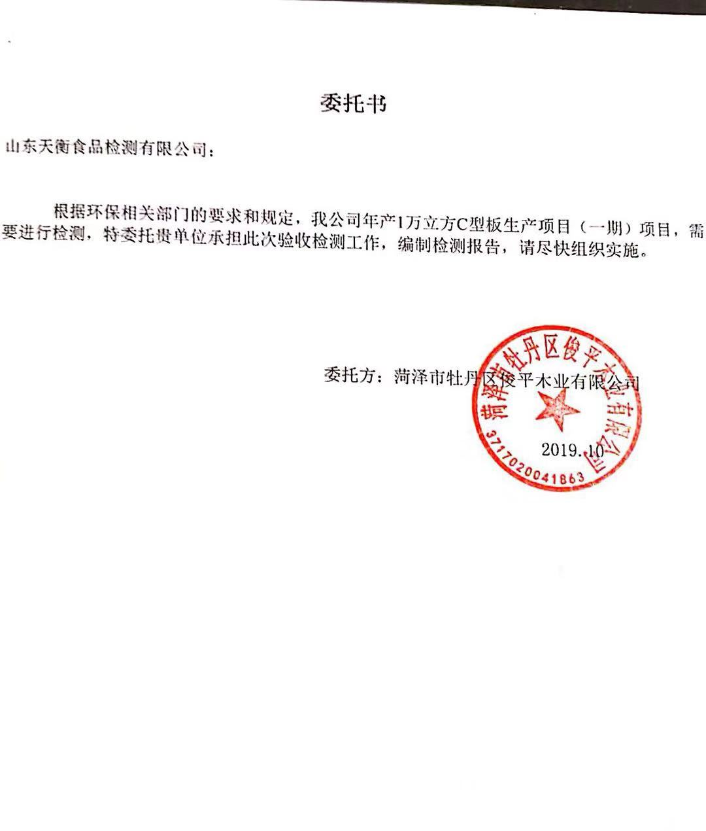

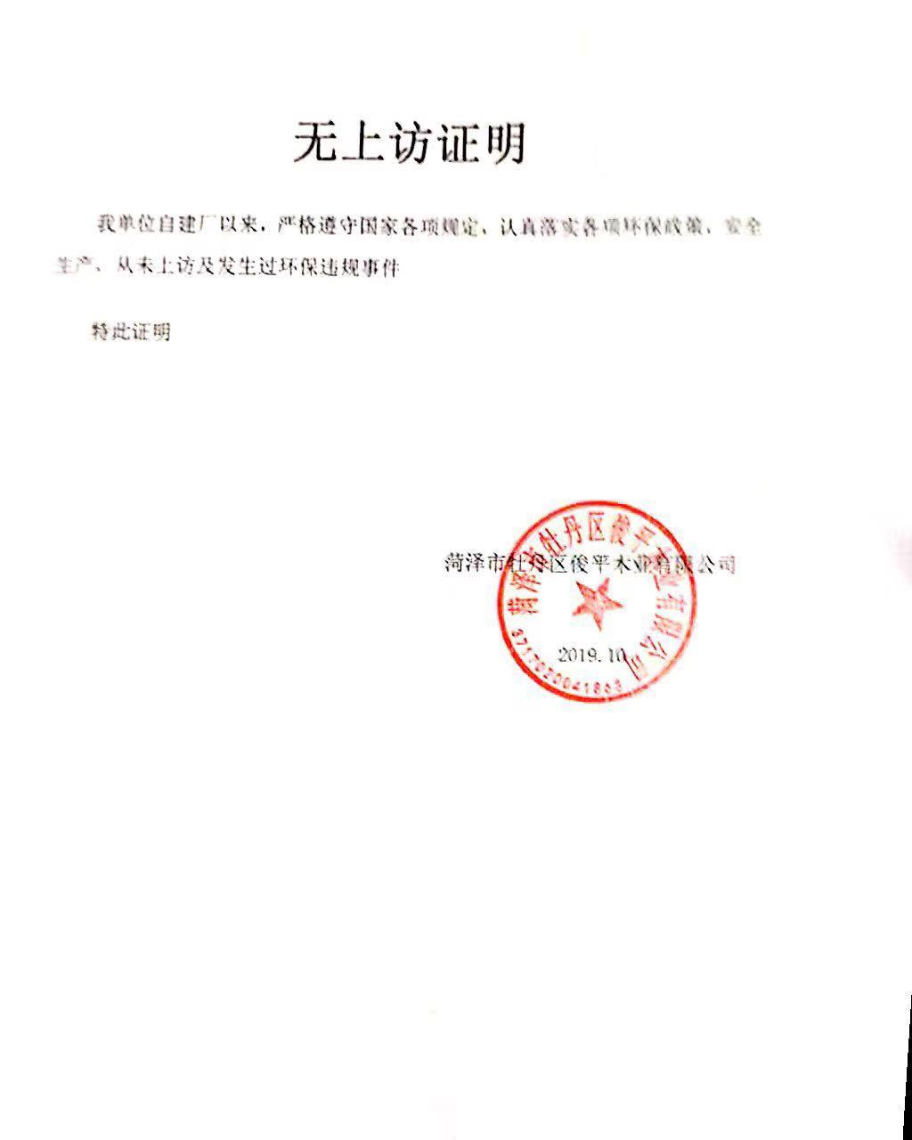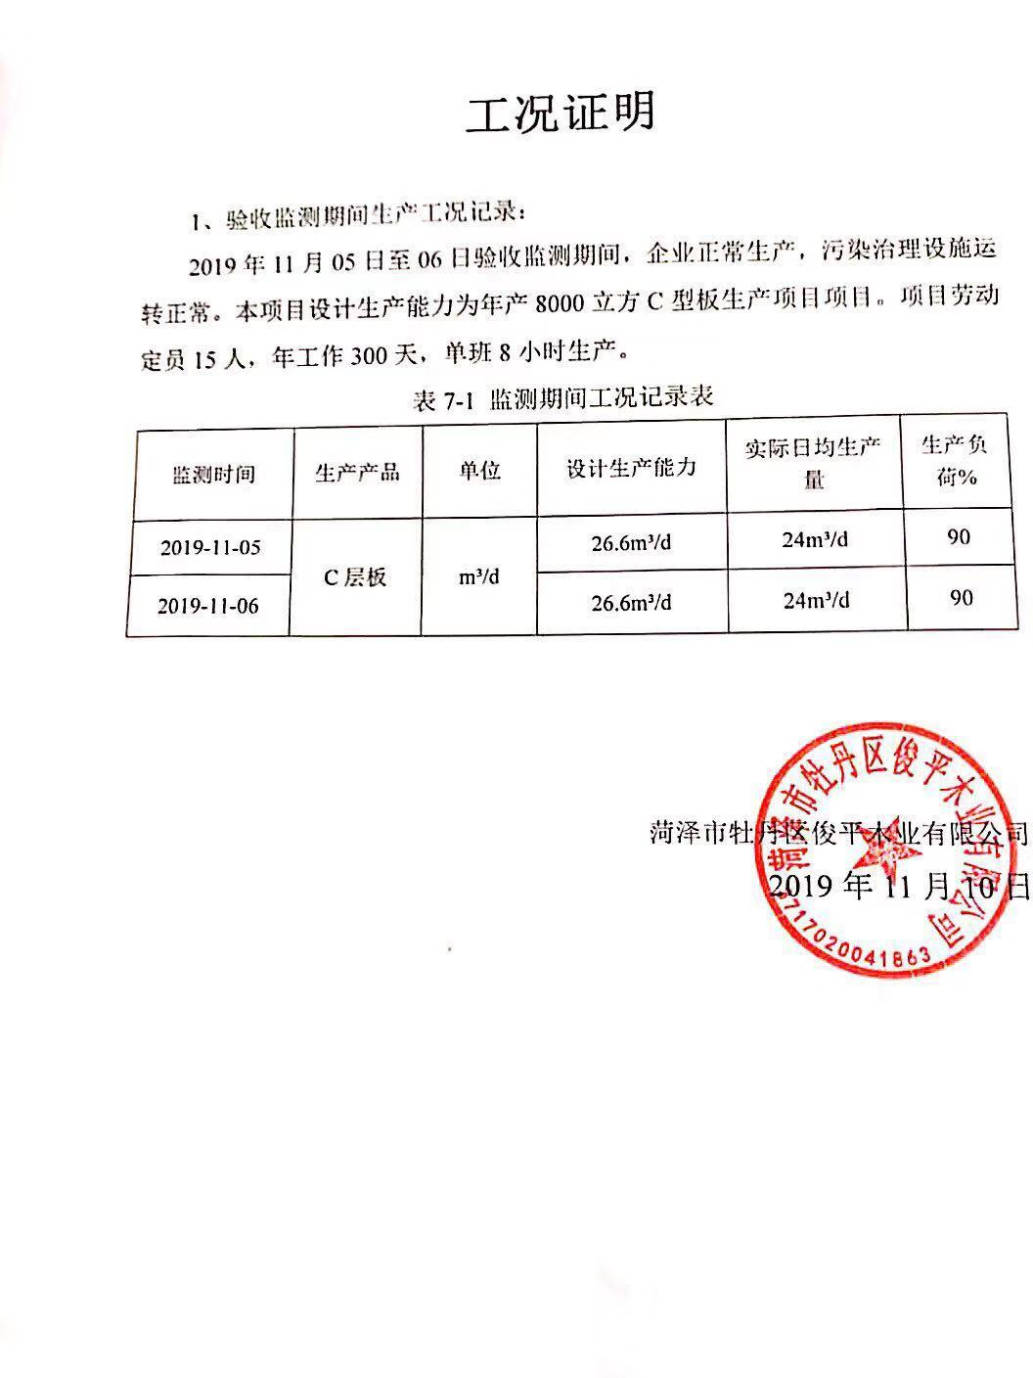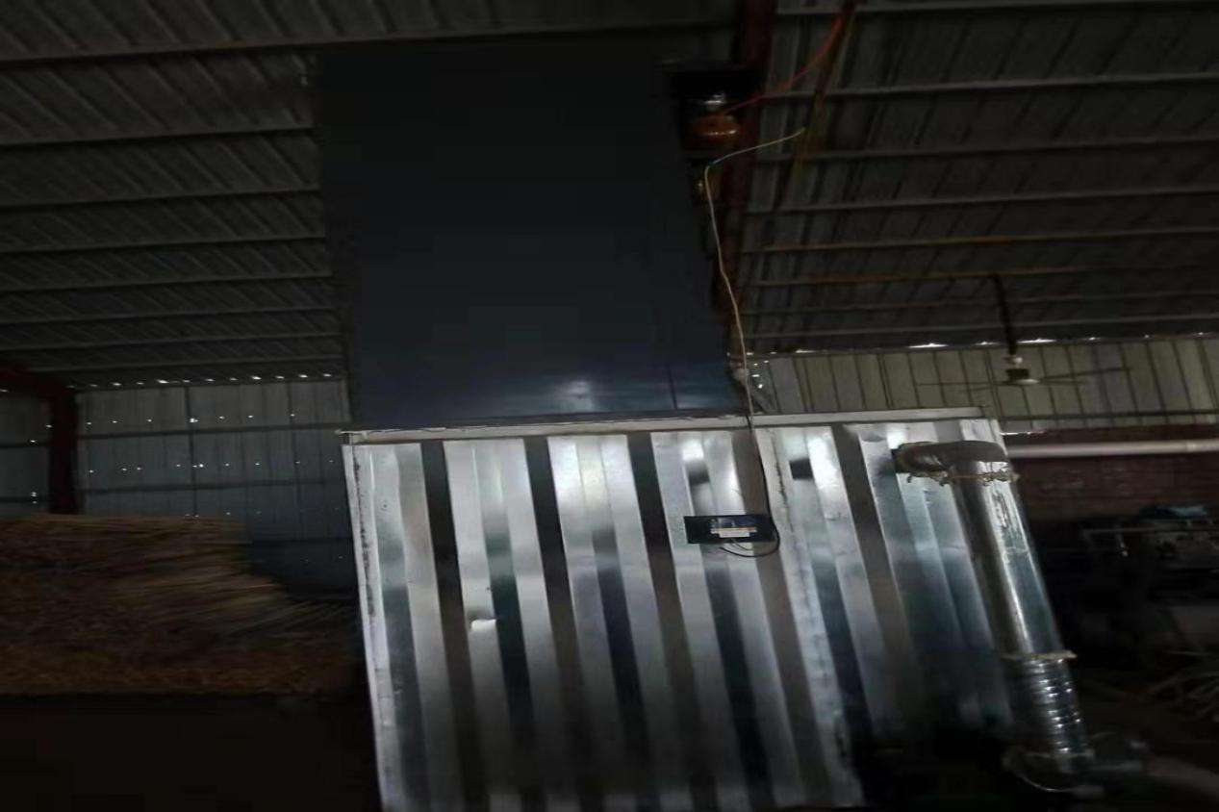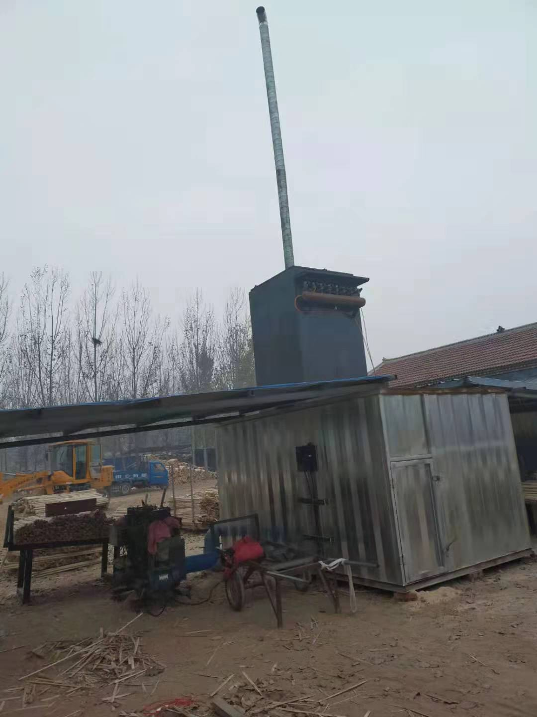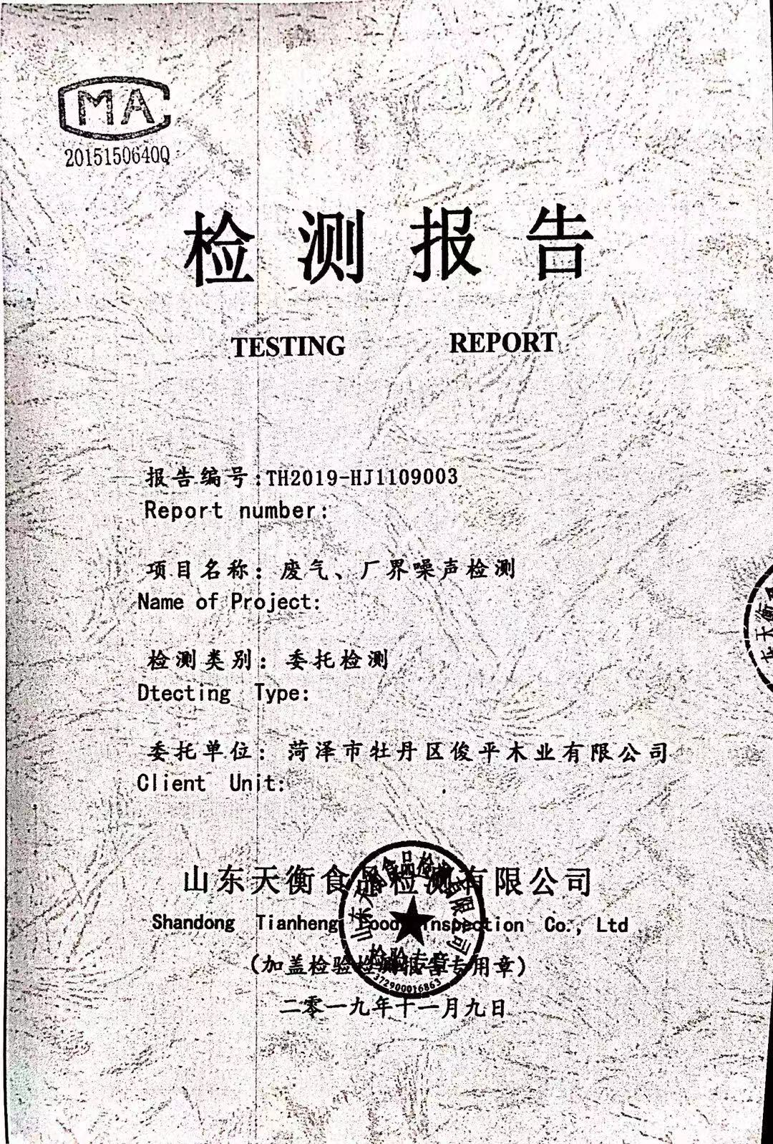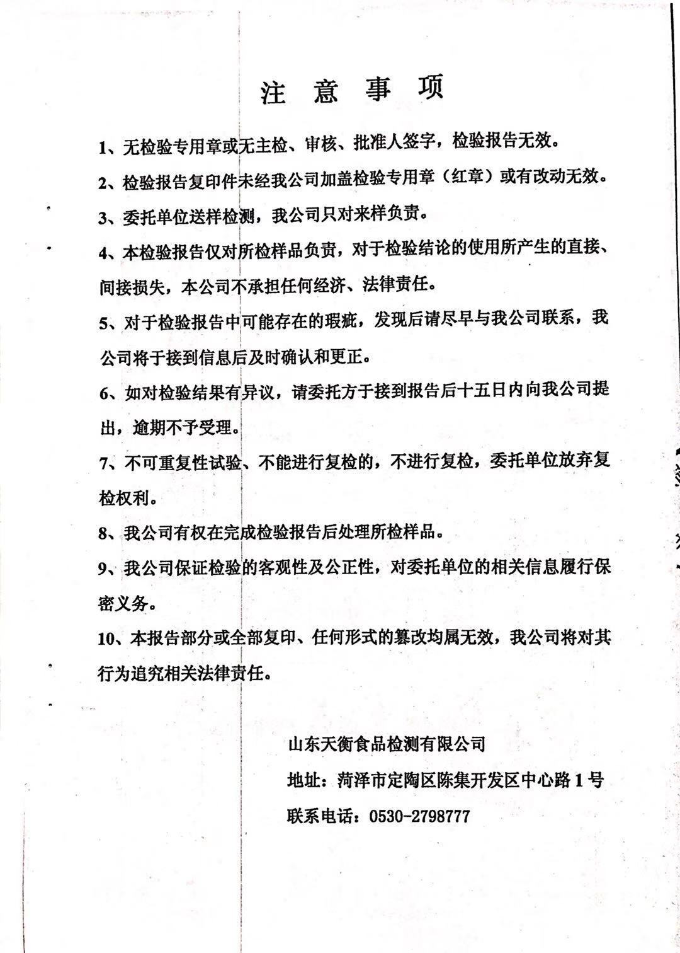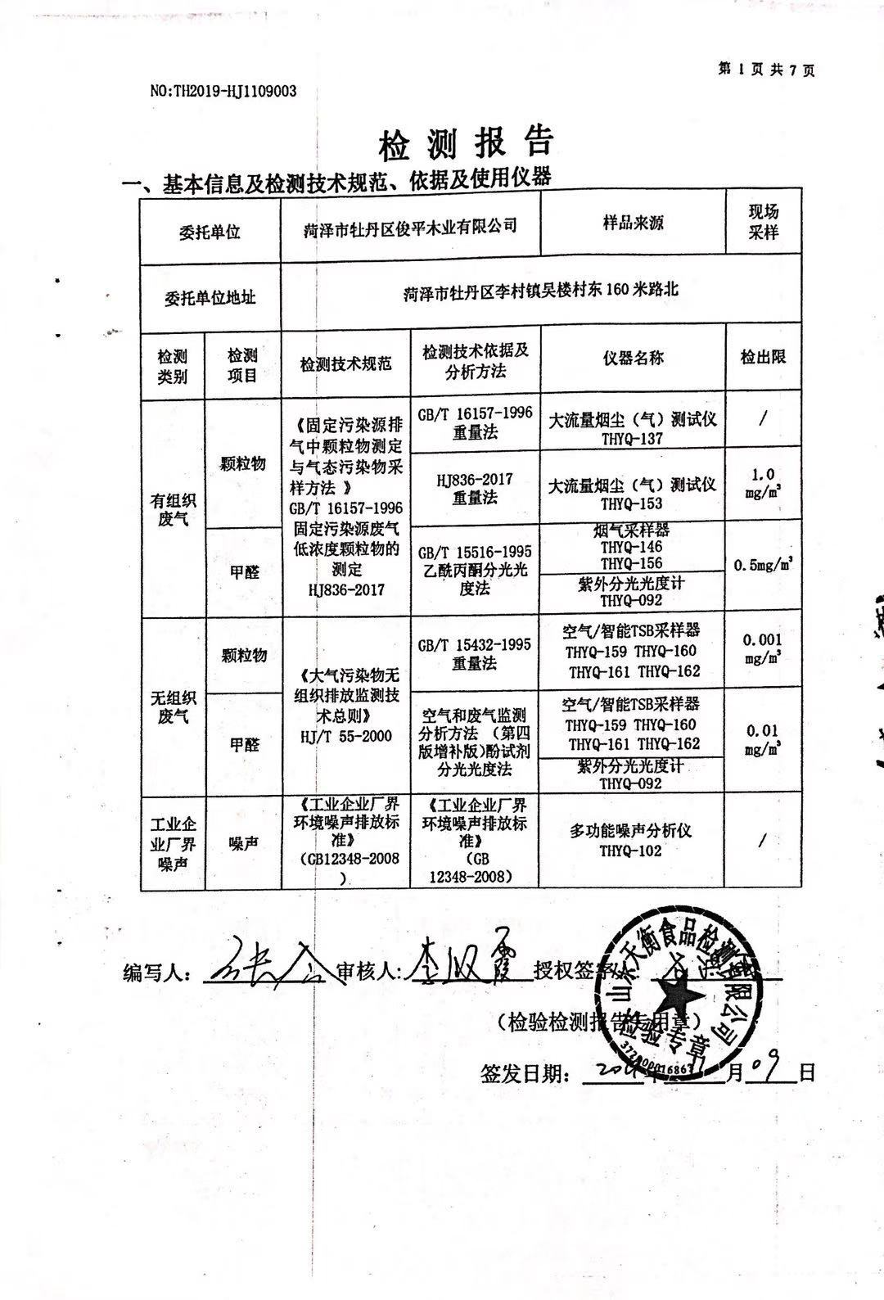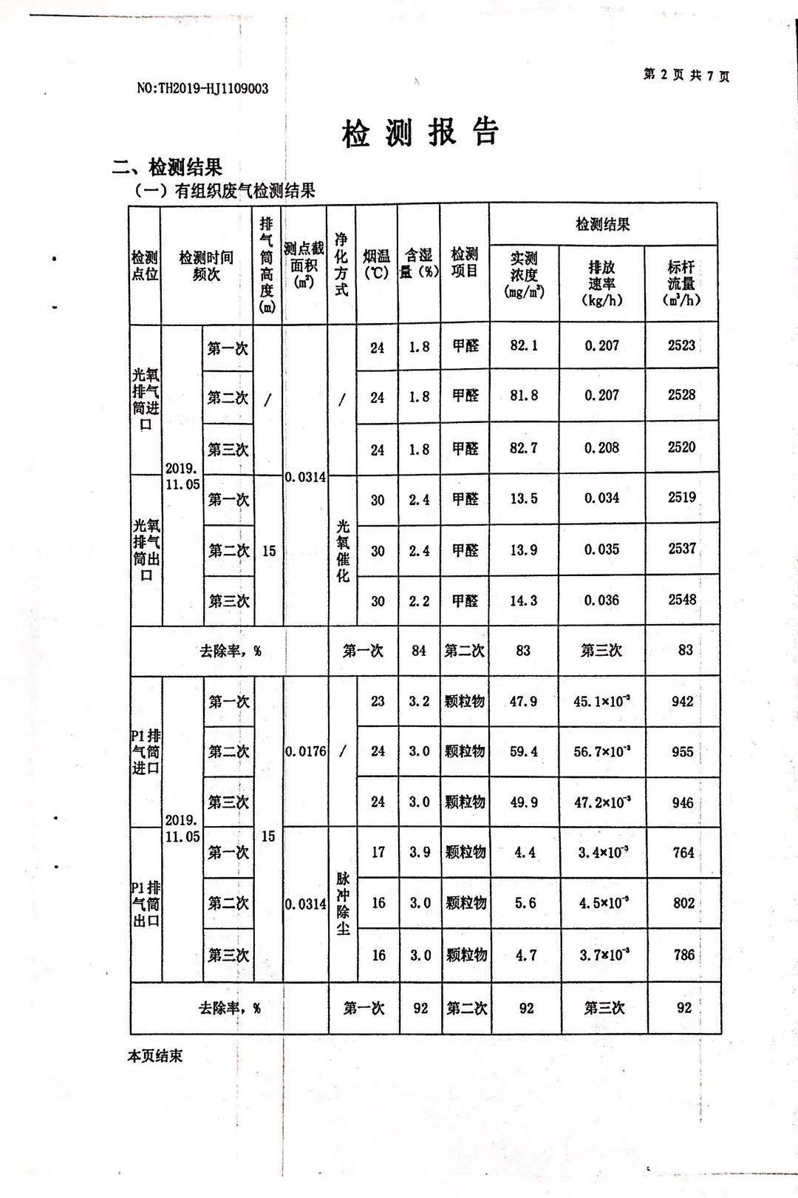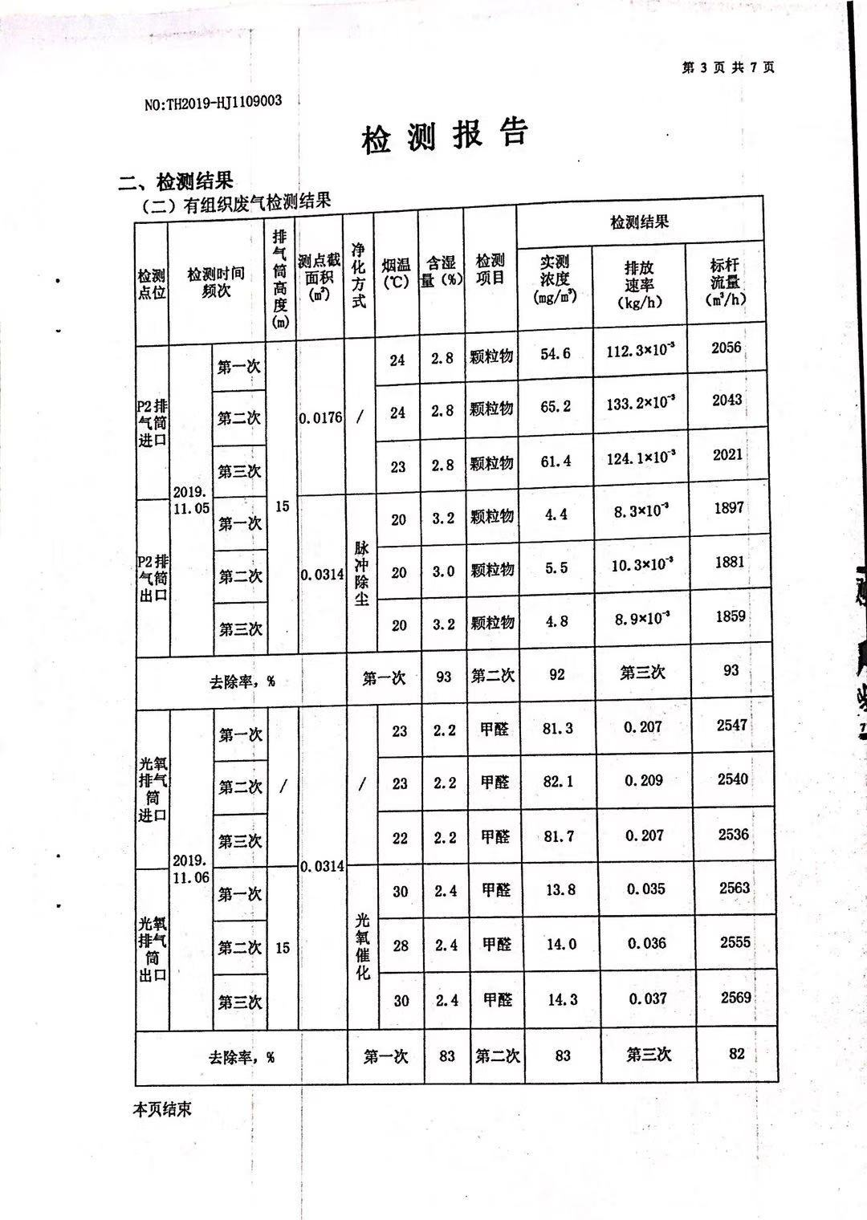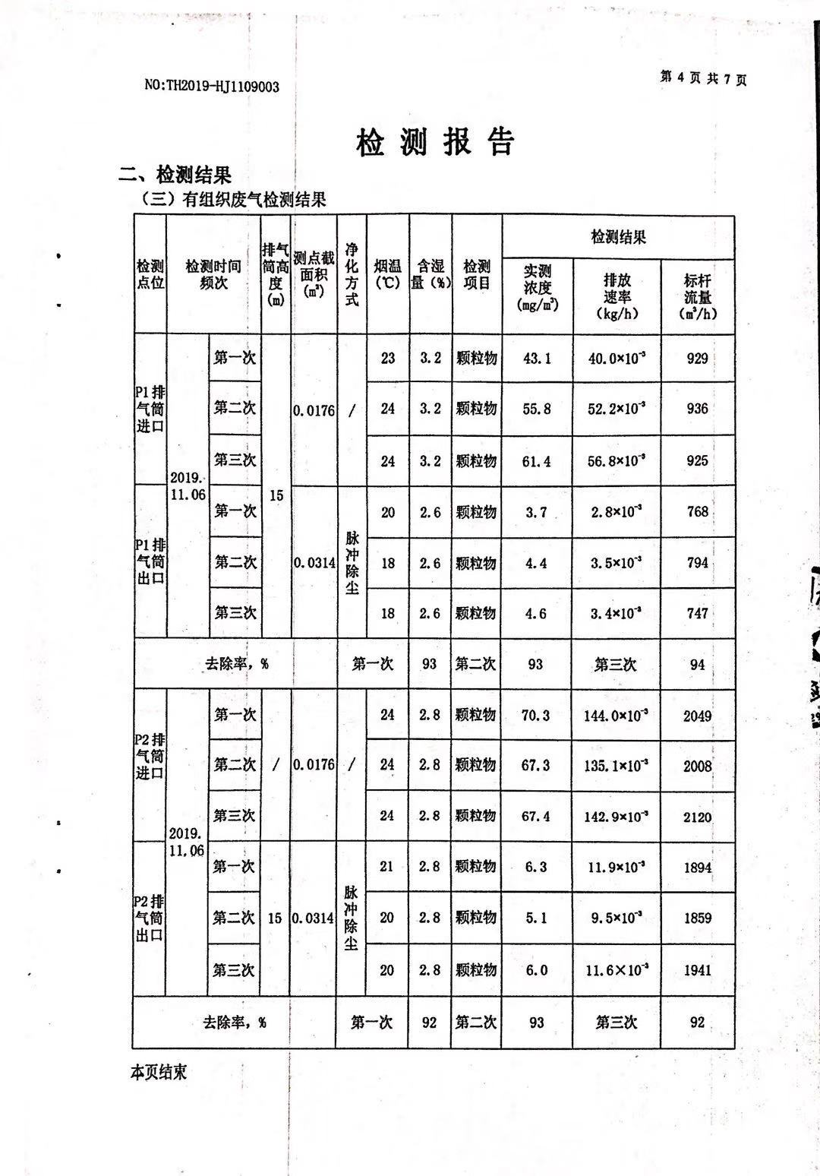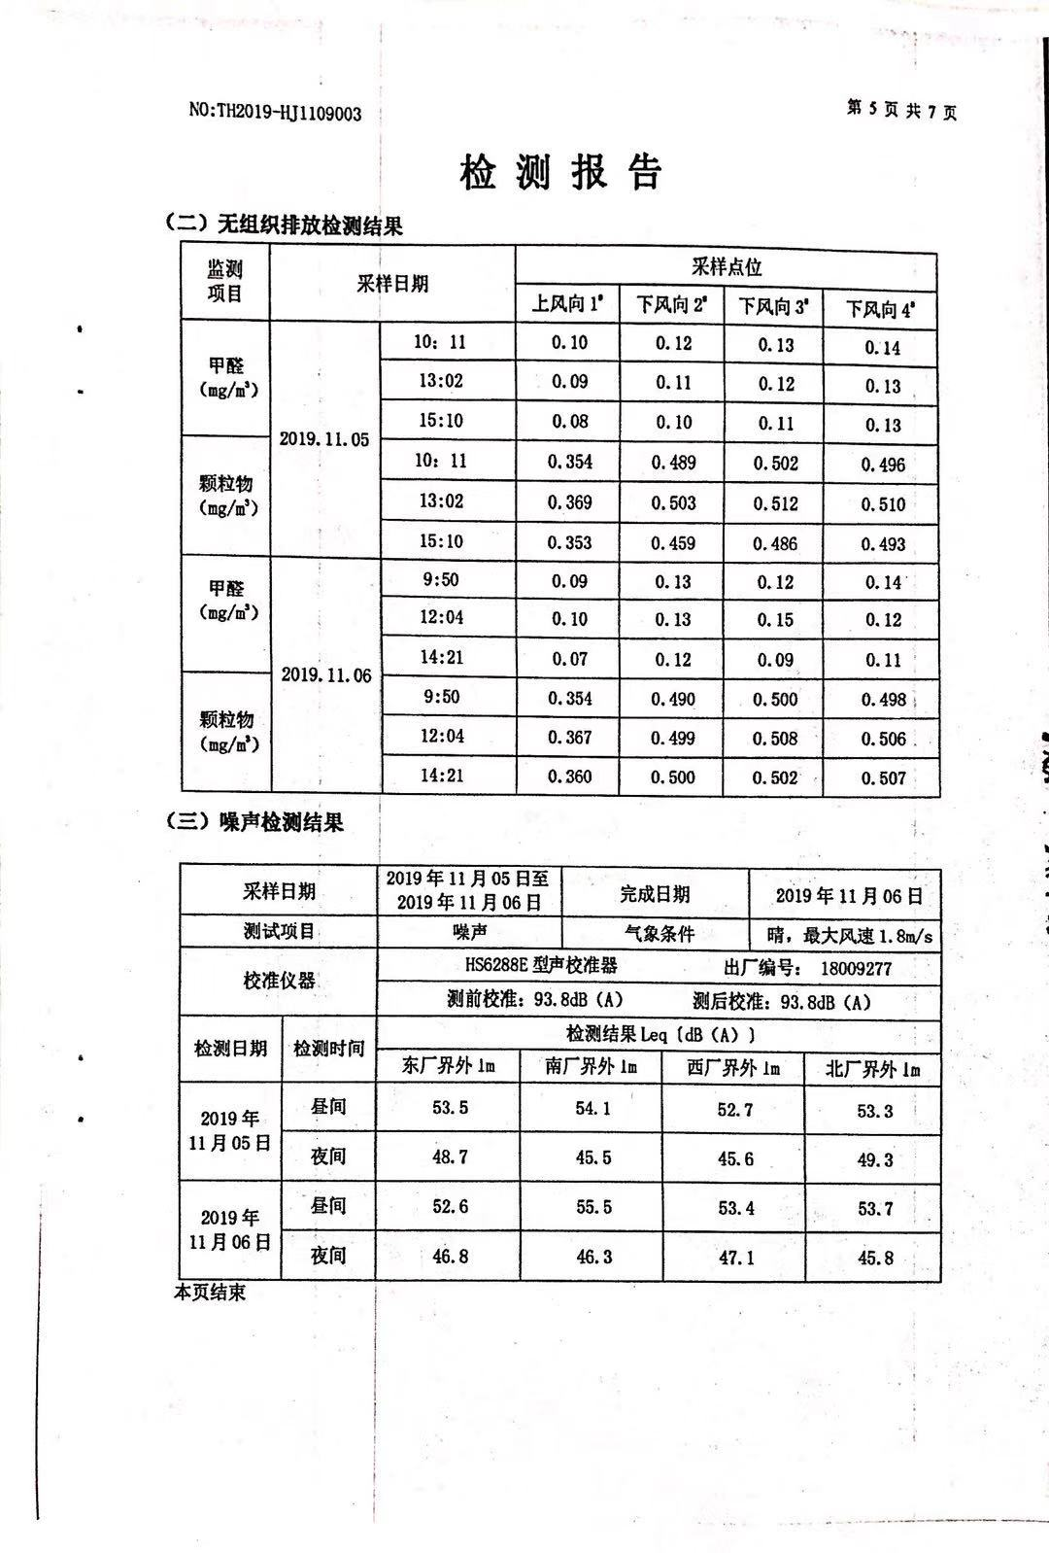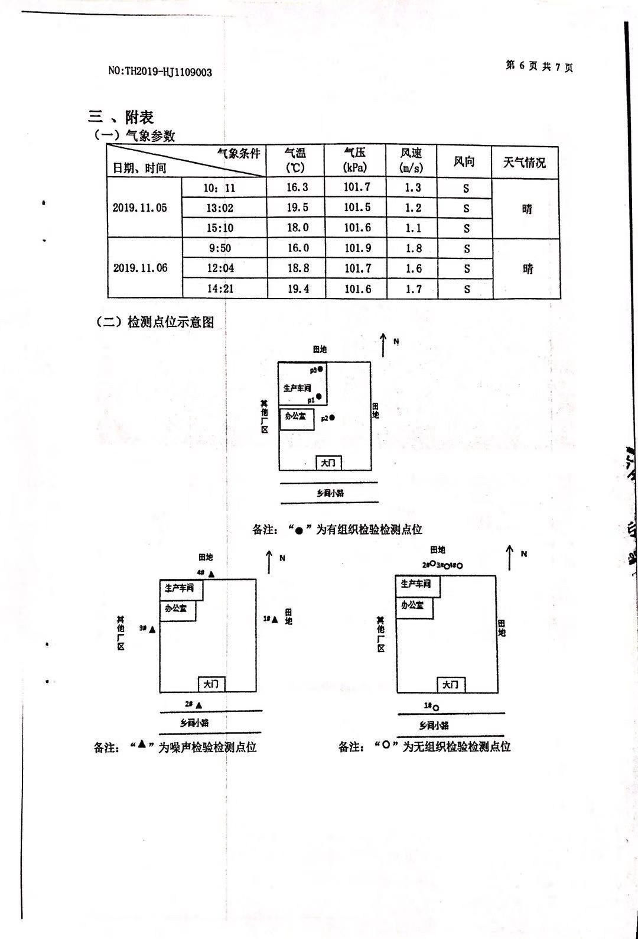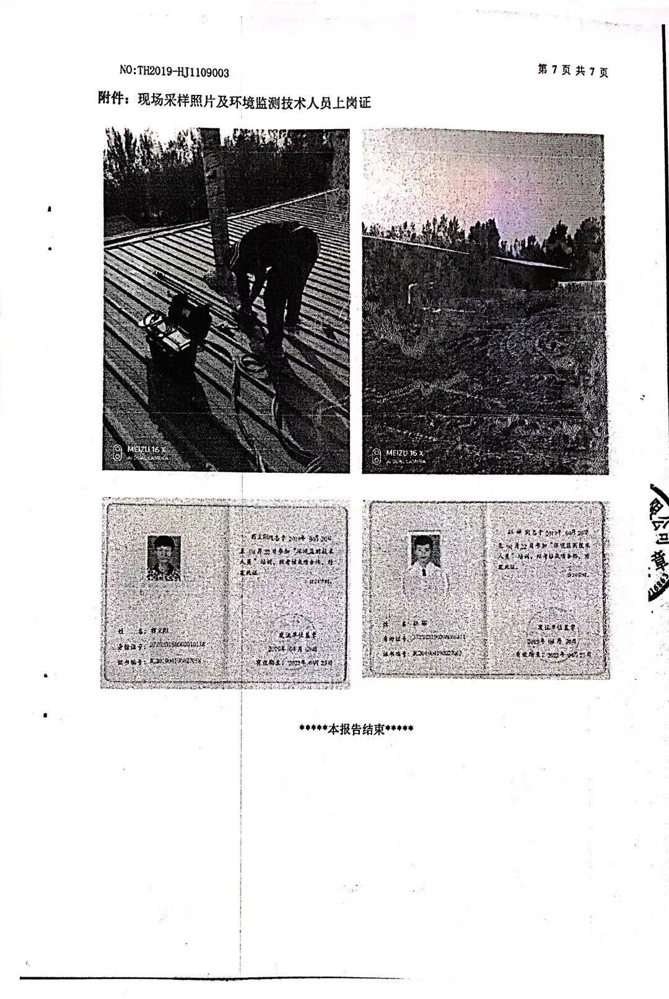

**菏泽市牡丹区俊平木业有限公司**

**年产1万立方C型板生产项目**

（仅对8000立方米**C**型板项目验收）

**竣工环境保护验收意见**

2019年11月16日，菏泽市牡丹区俊平木业有限公司在牡丹区组织成立验收工作组并召开了菏泽市牡丹区俊平木业有限公司年生产8000立方米C型板项目项目竣工环境保护验收现场检查会。验收工作组（名单附后）由建设单位（菏泽市牡丹区俊平木业有限公司）、验收监测单位（山东天衡食品检测有限公司）等单位的代表和3名专家组成。验收工作组根据《菏泽市牡丹区俊平木业有限公司年产1万立方C型板生产项目竣工环境保护验收监测报告》，并对照《建设项目竣工环境保护验收暂行办法》，严格依照国家有关法律法规、建设项目竣工环境保护验收技术规范、本项目环境影响报告表和审批部门审批决定等要求对本项目进行验收。验收工作组组织查看了项目主要建设内容；会议听取了建设单位关于验收项目基本情况、验收收监测单位关于验收项目监测情况的简要汇报，经充分讨论形成验收意见如下：

**一、工程建设基本情况**

1. 建设地点、规模、主要建设内容

菏泽市牡丹区俊平木业有限公司，法人代表陈圣才，注册地址山东省菏泽市牡丹区李村镇大刘庄村121号。环评年产1万立方C型板，年仅生产8000立方米C型板。主体工程主要是生产车间、冲条车间、办公室，环保工程主要是废气治理设施、固废处理设施等。主要设备为冲条据、搅拌机、涂胶机、热压机、脉冲布袋除尘器、UV光氧催化设备等。劳动定员15人，实行8h工作制，年工作天数为300天。

1. 建设过程及环保审批情况

根据《中华人民共和国环境影响评价法》和中华人民共和国国务院253号令《建设项目环境保护管理条例》中有关规定，2018年1月，菏泽市牡丹区俊平木业有限公司委托江西南大融汇环境技术有限公司制完成了《菏泽市牡丹区俊平木业有限公司年产1万立方C型板生产项目环境影响报告表》，2018年3月23日，菏泽市牡丹区环境保护局对该项目进行了批复（菏牡环报告表［2018］34号）。项目于2019年8月开工建设，2019年10月竣工,2019年11月调试运行。

（三）投资情况

本项目预算总投资100万元，实际投资80万元，其中环保实际投资6万元，占总投资的7.5%。

（四）验收范围

现仅生产沙发，仅对年产8000立方米C型板项目进行验收。其他项目如再建设生产，另行验收。

**二、工程变动情况**

经现场实际调查，项目实际建设内容与环评文件、环评批复的内容有所变动，涂胶机、热压机、电加热设备各一台；现仅生产沙发。其产量与环评一致，环保设备、设施与环评基本一致。

根据环境保护部办公厅2018年1月29日发布的环办环评[2018]6号《关于印发制浆造纸等十四个行业建设项目重大变动清单的通知》以及环境保护部办公厅2015年6月发布的环办[2015]52号文《关于印发环评管理中部分行业建设项目重大变动清单的通知》，项目性质、规模、地点、生产工艺、采取的环保设施未发生重大变化，项目变动情况不属于重大变更，项目其他实际建设内容与环评文件、环评批复的内容基本一致。

**三、环境保护设施建设情况**

（一）废水

生活污水经化粪池处理后，期清运外运堆肥，不外排。无生产废水。

（二）废气

车间内冲条工序，采用布袋除尘器+15m高排气高空排放P1；盘头工序产生的粉尘采用布袋除尘器+15m高排气高空排放P2

喷胶、加热压板等工序产生的有机废气在上部设置集气罩，通过活性炭棉+光氧催化废气处理设备经15米排气筒高排气筒排放P3。

（三）噪声

该项目通过选用低噪声设备、基础减振、合理布置、车间封闭等降噪措施降低噪声值。

（四）固体废物

生活垃圾有环卫部门统一清运;冲条、盘头工序产生的粉尘、更换滤袋和布袋除尘器收集的粉尘外售于废品综合利用，边脚料收集后企业回收再利用;废胶桶，更换的光氧催化管、废油属于危险废物，按《危险废物贮存污染控制标准》(GB18597-2001)及 其修改单要求进行贮存、运输、处置，交由有危废处理资质的单位进行集中处理。固废暂存场所做到“防渗漏、防雨淋、防流失”措施。

（五）其他环境保护设施及情况

1、在线监测装置

按照现行环境管理要求，该项目不需要设置在线监测装置。

**四、环境保护设施调试效果**

（一）环保设施处理效率

UV光催化氧化设备对VOCs（以非甲烷总烃计）的处理效率为82%--84%。布袋除尘器对下料、雕刻工序颗粒物处理效率为92%--94%。

（二）污染物达标排放情况

1.废水

生活污水经化粪池处理后，期清运外运堆肥，不外排，无生产废水。

2.废气

（1）无组织废气

经监测，颗粒物、甲醛的厂界无组织排放最大浓度为0.508mg/m³、0.15mg/m³，满足《大气污染物综合排放标准》（GB16297-1996）表2中“颗粒物”的最高允许排放浓度要求（颗粒物≦1.0mg/m³、甲醛≦0.2mg/m³）。能够实现达标排放。

（2）有组织废气

经监测，1#排气筒颗粒物最大排放浓度、排放速率分别为5.6mg/m³、4.5×10-3kg/h，处理效率为88%-90%，满足《山东省区域性大气污染物综合排放标准》（DB37/2376-2013）表2重点控制区颗粒物排放浓度限值要求（颗粒物≤10mg/m³）；排放速率满足《大气污染物综合排放标准》（GB16297-1996）表2中最高允许排放标准，能够实现达标排放。

2#排气筒颗粒物最大排放浓度、排放速率分别为5.5mg/m³、10.3×10-3kg/h，处理效率为92%-93%，满足《山东省区域性大气污染物综合排放标准》（DB37/2376-2013）表2重点控制区颗粒物排放浓度限值要求（颗粒物≤10mg/m³）；排放速率满足《大气污染物综合排放标准》（GB16297-1996）表2中最高允许排放标准，能够实现达标排放。

3#排气筒甲醛的最大排放浓度为14.2mg/m³，排放速率为0.025kg/h，满足《大气污染物综合排放标准》（GB16297-1996）表2中相关标准要求，能够实现达标排放。甲醛的去除效率为82%~84%。

3、厂界噪声

监测期间，厂界昼间噪声最高值为55.5dB(A)，小于60dB(A)；夜间不生产。厂界噪声符合《工业企业厂界环境噪声排放标准》（GB12348-2008）中2类标准要求。对周围敏感点基本没有影响。

4、固体废物

生活垃圾有环卫部门统一清运;冲条、盘头工序产生的粉尘、更换滤袋和布袋除尘器收集的粉尘外售于废品综合利用，边脚料收集后企业回收再利用;废胶桶，更换的光氧催化管、废油属于危险废物，按《危险废物贮存污染控制标准》(GB18597-2001)及 其修改单要求进行贮存、运输、处置，交由有危废处理资质的单位进行集中处理。固废暂存场所做到“防渗漏、防雨淋、防流失”措施。

5、污染物排放总量

本项目不外排生产废水、无二氧化硫、氮氧化物产生；按照现行规定，无需申请污染物排放总量。

6、卫生防护距离

根据勘查，项目生产车间100m范围内，无村庄、学校、医院等敏感点。符合卫生防护距离要求。

**五、工程建设对环境的影响**

该项目未对周边环境产生明显环境质量和生态影响。

**六、验收结论**

依据《建设项目竣工环境保护验收暂行办法》，根据该项目竣工环境保护验收监测报告和验收组现场勘察情况，项目环境保护审批手续完备，技术资料齐全。涂胶机、热压机、电加热设备各一台，现仅生8000m³C型板发生产项目进行验收。其他项目如再建设生产，另行验收。

其产量与环评减少，环保设备与环评基本一致。其他均按环评批复的要求建成，无重大变动，具备正常运行条件。项目主要污染物排放满足环评批复标准要求。企业建立了环境管理制度。

综上所述，菏泽市牡丹区俊平木业有限公司年产1万立方C型板生产项目（现仅生产沙发）基本符合《建设项目竣工环境保护验收暂行办法》（国环规环评[2017]4号）的有关规定，在完成后续要求的前提下，同意验收合格。

建设单位应当通过环保部网站或其他便于公众知晓的方式，向社会公开信息。

**七、后续要求和建议**

1、规范废气排放筒监测口及监测平台的建设，完善环保设施标志牌。

2、加强涂胶、支管道加装阀门，不工作的进气口及时关闭。

3、加强下料口收集，各支管道加装阀门，不工作的进气口及时关闭；减少支管长度，减少压力损失，最大程度提高颗粒物的收集效率。

4、进一步完善企业环境保护管理制度、完善各种环保台帐、操作规程、运行记录、检修、停运、自主监测计划等。加强生产管理。

5、补充从立项到调试过程中无环境投诉、违法或处罚记录

6、规范建设危废暂存间。

**八、验收组人员信息**

验收组人员信息见验收组人员名单

菏泽市牡丹区俊平木业有限公司

二〇一九年十一月十六日

